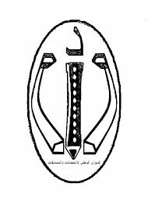
الجمهورية الجزائرية الديمقراطية الشعبية
وزارة التربية الوطنية متوسطة بلعربي جلول – رحوية -
الامتحان التجريبي لشهادة التعليم المتوسط دورة ماي 2024
اختبار في مادة: العلوم الفيزيائية و التكنولوجيا المدة : ساعة و نصف
الجزء الأول: (12 نقطة )
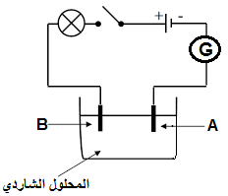
التمرين الأول: (06 نقاط)
أجرينا تحليلا كهربائيا لمحلول مائي شاردي صيغته (Fe²⁺ + 2Cl⁻) باستعمال وعاء تحليل كهربائي مسرياه من الكربون .
- أ - سم هذا المحلول الشاردي .
ب- كيف نكشف عن الشوارد المتواجدة بهذا المحلول ؟
- أ- بعد غلق القاطعة صف ما يحدث في هذه التجربة .
الوثيقة -1-
- سم المسرين A و B .
- اكتب المعادلتين الكيميائيتين النصفيتين بجوار كل مسرى ثم استنتج المعادلة الإجمالية لهذا التحليل .

التمرين الثاني : (06 نقاط)
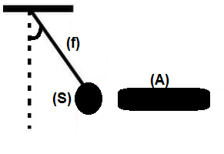
نقرب قضيبا زجاجيا مشحونا A من كرية ألمنيوم (S) متعادلة كهربائيا كتلتها 4g معلقة بخيط f ، فتنحرف الكرية عن الشاقول بزاوية α=37º .
- أ – حدد طريقة تكهرب الكرية في هذه الحالة .
- فسر سبب إنجذاب الكرية نحو القضيب الزجاجي .

- أكمل الجدول التالي :
الوثيقة -2-
تعطى قيمة الجاذبية الأرضية g = 10N/Kg
القوة | نقطة التأثير | الحامل | الجهة | الشدة
الثقل | مركز ثقل الكرية
قوة شد الخيط |  |  |  | 0.05 N
قوة جذب القضيب للكرية |  | أفقي |  | 0.03 N

- بين أن الكرية تحقق شرطا التوازن بعد تمثيل القوى المؤثرة عليها باستعمال سلم الرسم 1cm 0.02N

صفحـة 1 من 2

تابع لاختبار مادة العلوم الفيزيائية والتكنولوجيا الامتحان التجريبي لشهادة التعليم المتوسط دورة 2024

الجزء الثاني : (8نقاط)

الوضعية الادماجية (8نقاط)
بعد انتقال عائلة سعيد لبيتهم الجديد واجهت العائلة بعض المشاكل الكهربائية من بينها عدم اشتغال الثلاجة في مأخذ المطبخ، فاستعانت العائلة بتقني كهربائي، قصد معرفة الخلل وإصلاحه قام التقني بتركيب جهازي الفولط متر و راسم الاهتزاز المهبطي مضبوط على التردد f=100 Hz في الشبكة المنزلية .
بالاعتماد على السند و الوثيقة-3- اجب عن ما يلي :
- أ- ماذا تمثل القيمة المبينة على جهاز الفولط متر ؟
ب - استنتج قيمة التوتر الاعظمي U_{max} والدور T.
- فسر سبب عدم اشتغال الثلاجة على مأخذها وقدم حلا لذلك.
- أعد رسم مخطط الشبكة المنزلية مبينا عليه التعديلات و الإضافات المناسبة.

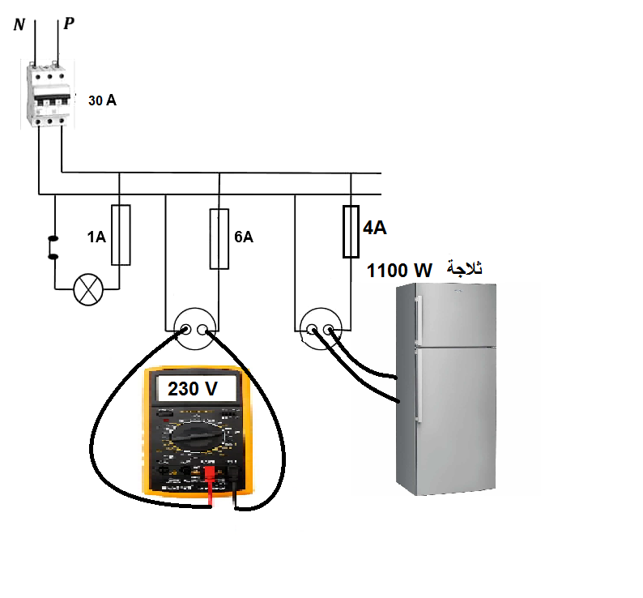

الوثيقة -03-

صفحـة 2 من 2

